Die Partnerschaft zwischen der Kirchengemeinde San Antonio in Parobamba (Peru) und der Pfarrgemeinde St. Raphael besteht seit 1995 und ist eingebettet in die Partnerschaft der Erzdiözese Freiburg mit der Kirche Perus. Parobamba, ein typisches Indio-Andendorf auf 3500 Meter Höhe im Norden des Landes, ist das Zentrum der weitverstreuten Pfarrei.

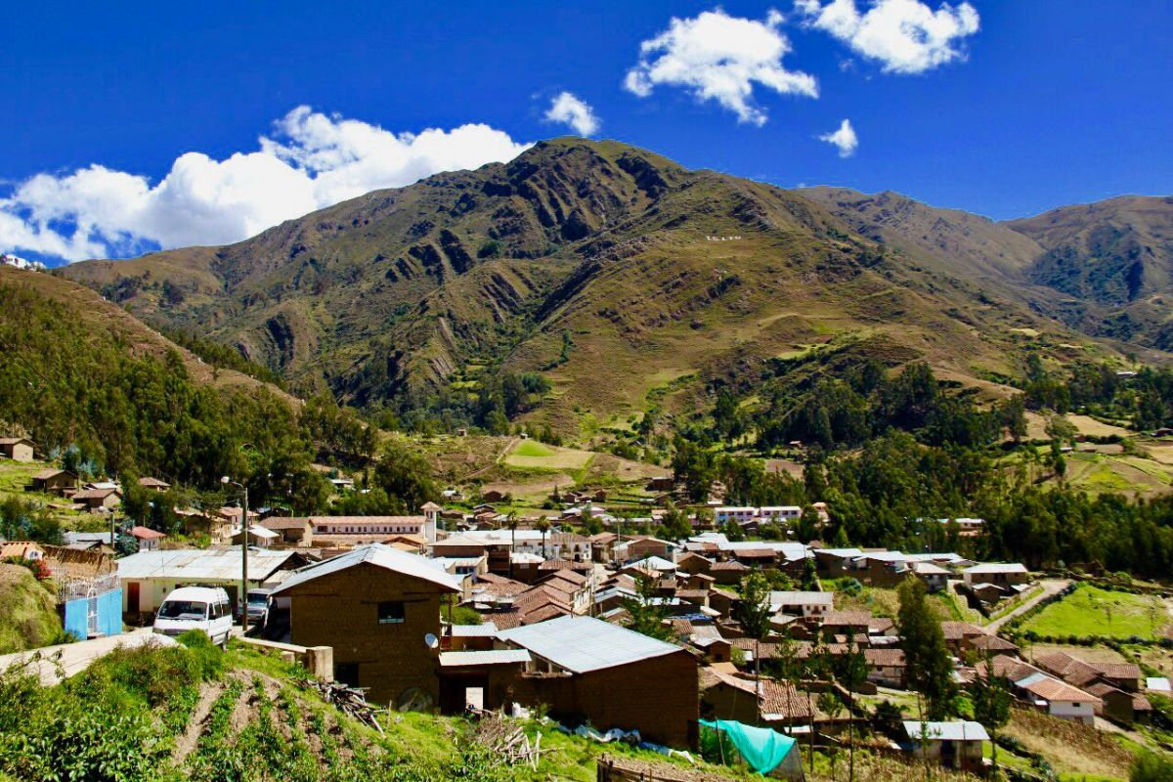

[[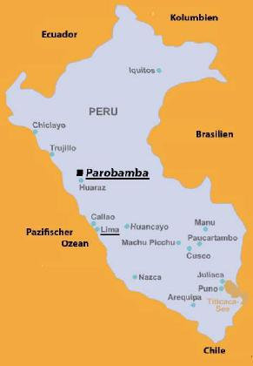](https://images.kath-musterhausen.de/im/img/_KrGYSQLbSrXmS-LWn6dWszEWev25SRDmSjX5SxL_8BAf8C3_F335SdL58CR_MoH5fCRbIJDbVvd5fCRm8CDmfWL_FrEJSt3_2BDaIHd5d/f,j/s,x,291,y,420/perukarte.jpg)](https://images.kath-musterhausen.de/im/img/_KrGYSQLbSrXmS-LWn6dWszEWev25SRDmSjX5SxL_8BAf8C3_F335SdL58CR_MoH5fCRbIJDbVvd5fCRm8CDmfWL_FrEJSt3_2BDaIHd5d/f,j/s,x,291,y,420/perukarte.jpg" \o "<div class=\"media-urheber\">Quelle:  Perukreis St. Raphael, privat</div>)

**Fundamente der Partnerschaft**

**Spiritualität - Kommunikation - Solidarität**

sind die Leitbegriffe der Gemeindepartnerschaft, die zwei Gemeinden auf zwei verschiedenen Erdteilen verbindet. Trotz großer Entfernung und kultureller Unterschiede teilen wir die Freude am Glauben, an die Frohe Botschaft Jesu. Diese Gemeinschaft macht uns bewusst, dass wir alle ein Teil der Weltkirche Jesu Christi sind und uns auf Augenhöhe begegnen.

**Spiritualität - Wege suchen**

Als Kinder des Einen Vaters wissen wir uns in geschwisterlicher Liebe miteinander verbunden und sind bemüht, sein Reich der Gerechtigkeit und des Friedens mit aufzubauen. In dieser hoffnungsvollen Glaubensgemeinschaft (communio) beten wir immer wieder miteinander und füreinander unser Partnerschaftsgebet. Wir feiern Gottesdienst in unterschiedlichen Formen: San Antonio hat auf einer Anhöhe über dem Dorf eine Partnerschaftskapelle und ein Partnerschaftskreuz errichtet und pilgert zweimal im Jahr dorthin, am Karfreitag und am Fest Kreuzerhöhung (14. September). Sankt Raphael feiert an Gaudete (3. Advent) und am Sonntag nach Kreuzerhöhung (14.September) Eucharistie in besonderer Verbundenheit mit Parobamba.